Встреча №1 Встреча №2 Встреча №3
ТЕМА: «Перспективное планирование ТЕМА: «Методика проведения ТЕМА: "Условия обеспечения
физкультурно-оздоровительной работы интегрированного занятия (НОД) преемственности здоровье сберегающего»
внедрением ФГТ» с учётом ФГТ» образовательного процесса в ДОУ и школы»
Концептуальные основы ФГТ: «Все – и самое большое, «Школьное обучение никогда не
- Принцип развивающего образования; и самое малое должно быть так начинается с пустого места, а
- Научная обоснованность; соединено между собой, всегда опирается на определённую
- Интеграция образовательных областей; чтобы образовать единое целое». стадию развития,
Я.А. Каменский проделанную ребёнком»
Л.С. Выготский
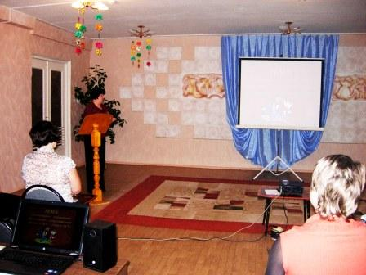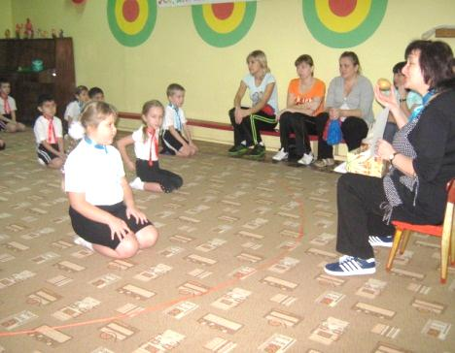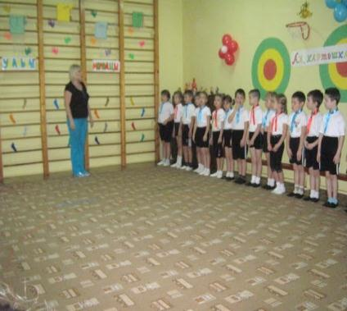
Любая педагогическая технология должна быть здоровьесберегающей. «Здоровьесберегающие образовательные технологии – это системный подход к обучению и воспитанию, построенный на стремлении педагога не нанести ущерб здоровью учащихся» Н.К.Смиронов
4. Комплексно-тематический принцип
построения образовательного процесса ; Основная особенность Ключевой стратегический
- Решение задач в совместная деятельность интегрированного занятия – это синтез : приоритет непрерывного
взрослого и детей и самостоятельной 1. Содержания изучаемого материала теоретического образования -
деятельности детей; и практического обучения; формирование
- Организация образовательного процесса 2. Предметов образовательного цикла между собой умения учиться.
на адекватных возрасту формах и видах 3. Деятельность двух или более педагогов
деятельности (игра)
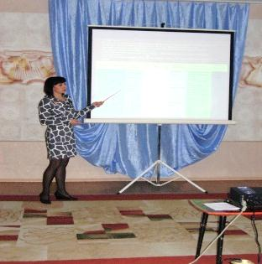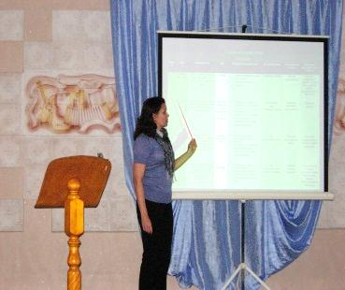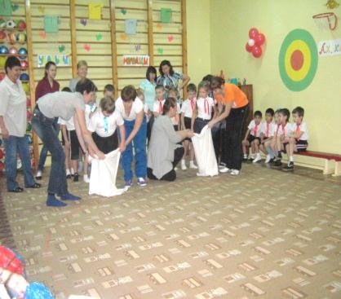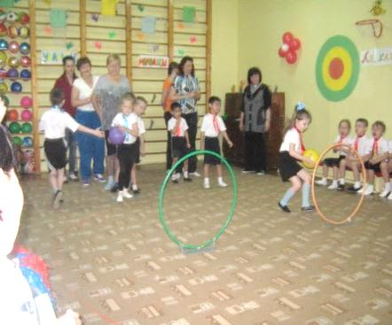

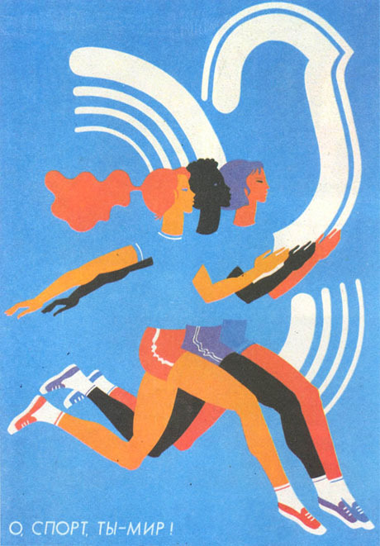
РЕКОМЕНДАЦИИ
к методической неделе:
- Более детально изучить приказ Министерства образования №655
о внедрении ФГТ;
- Внести коррекции в перспективное планирование физкультурно-оздровительной работы в ДОУ;
- Грамотно применять интеграцию образовательных областей в непосредственной образовательной деятельности;
- Осуществлять работу по созданию системы интегрированных занятий;
- Изучить специфику анализа интегрированного занятия;
- Использовать здоровьесберегающие технологии и активно привлекать родителей к здоровому образу жизни;
- Осуществлять комплексный подход в формировании базовой культуры здоровья на основе общечеловеческих ценностей;
- Совершенствовать работу по формированию у детей отрицательного отношения к вредным привычкам через совместные формы работы дошкольного учреждения и школы.
Методическая неделя
для инструкторов
по физическому воспитанию
дошкольных образовательных
учреждений

г. Железногорск
ноябрь 2012 год
ЖЕЛАЕМ
ТВОРЧЕСКИХ
УСПЕХОВ!

